INFORME DE EJECUCIÓN DE ACTIVIDADES DEL CONTRATO DE PRESTACIÓN DE SERVICIOS PROFESIONALES No CPS-177-2023 SUSCRITO ENTRE EL MUNICIPIO DE SALENTO Y EL ARQUITECTO EDGAR ARBELÁEZ GONZÁLEZ

DE: ARQ. EDGAR ARBELÁEZ GONZÁLEZ

PARA: ING. JAVIER ESTEBAN RINCÓN LUIS

OBJETO Y NÚMERO DE CONTRATO: PRESTACIÓN DE SERVICIOS PROFESIONALES COMO ARQUITECTO PARA BRINDAR ACOMPAÑAMIENTO A LA SECRETARÍA DE PLANEACIÓN Y OBRAS PÚBLICAS EN EL PROCESO DE AJUSTE AL ESQUEMA DE ORDENAMIENTO TERRITORIAL DEL MUNICIPIO DE SALENTO
CONTRATO No. CPS-177-2023

INFORME NÙMERO: 02

PERIODO DEL INFORME: 08 DE AGOSTO DEL 2023 AL 06 DE SEPTIEMBRE DE 2023

FECHA DE PRESENTACIÓN: 10 DE NOVIEMBRE DE 2023

OBLIGACIONES PACTADAS:

Me permito indicarle que, en desarrollo y ejecución del contrato de la referencia, se han desarrollado dentro del periodo indicado las siguientes obligaciones:

ACTIVIDADES REALIZADAS | NÚMERAL DE LA OBLICACIÓN U OBLIGACIONES QUE SE CUMPLE CON LA ACTIVIDAD REALIZADA | SOPORTES DE EJECUCIÓN O LUGAR
Revisión detallada de 4. DTS Doc Formulación Salento 2023; 5. Documento de Participación Ciudadana;  7. Proyecto de Acuerdo; 8. Documento Resumen Salento 2023 elaborado por grupo consultor _CIDETER_ quienes “Adelantan la construcción de los documentos técnicos, de Revisión y Ajustes del Largo Plazo del Esquema de Ordenamiento Territorial (EOT) del Municipio de Salento”.  Se realizo oficio de reinicio de contrato de consultoría No. 002 del 2018, con el fin de que sean incluidas las nuevas determinantes ambientales.  (14/08/2023)  2.5. Apoyar en la supervisión del contrato con CIDETER S.A.S. para que los instrumentos de Planificación Intermedia, Gestión y Financiación del EOT, queden incluidos en los documentos.  2.6. Apoyar en la coordinación a partir de lo planteado por CIDETER S.A.S con otros profesionales de la Administración Municipal del documento PROYECTO DE ACUERDO.  2.7. Acompañamiento permanente y efectivo en la etapa de Concertación, consulta y Aprobación del EOT del Municipio de Salento. | Desarrolla la(s) obligación (es): 2.2., 2.5; 2.6; 2.7. | 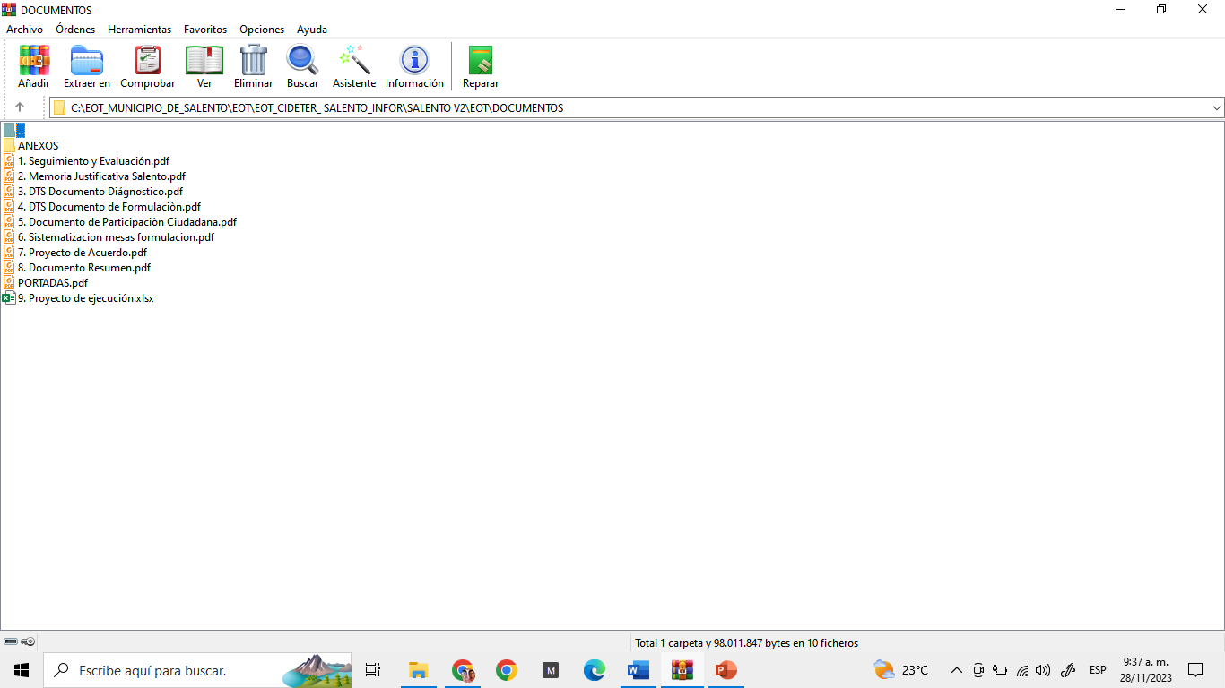Observaciones y recomendaciones aportados por cada uno de los actores en lo concerniente a Políticas, Objetivos, Metas y estrategias del largo, corto y mediano plazo para dar cumplimiento a Esquema de Ordenamiento Territorial EOT Salento 2023 – 2034  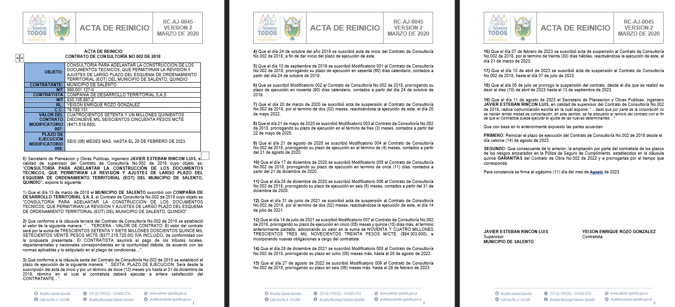
Revisión de documentos e insumos que entrega el consultor _CIDETER_ según objeto del contrato “Adelantar la construcción de los documentos técnicos, que permitirían la Revisión y Ajustes del Largo Plazo del Esquema de Ordenamiento Territorial (EOT) del Municipio de Salento”.  2.5. Apoyar en la supervisión del contrato con CIDETER S.A.S. para que los instrumentos de Planificación Intermedia, Gestión y Financiación del EOT, queden incluidos en los documentos.  2.6. Apoyar en la coordinación a partir de lo planteado por CIDETER S.A.S con otros profesionales de la Administración Municipal del documento PROYECTO DE ACUERDO.  2.7. Acompañamiento permanente y efectivo en la etapa de Concertación, consulta y Aprobación del EOT del Municipio de Salento. | Desarrolla la(s) obligación (es): 2.1; 2.5; 2.6; 2.7. | Lectura y revisión detallada No 3 de documentos ajustados al mes de Julio Nuevo Link Drive de Google  SALENTO EOT DOCUMENTOS:  ANEXOS de:  SALENTO EOT DOCUMENTOS:  ANEXOS  4. DTS Doc. Formulación Salento; 5. Documento de Participación Ciudadana;  7. Proyecto de Acuerdo; 8. Documento Resumen, de acuerdo a respuestas del grupo consultor CIDETER a observaciones y requerimientos pertinentes del contenido de los documentos que deberán ser ajustados de acuerdo a recomendaciones de diferentes actores de acuerdo a los contenidos de temas importantes para cada uno de los mismos.  Anexo_8_oficio reinicio contrato consultoría N° 002 de 2018
Revisión y análisis de gestión del riesgo enmarcado en lo dispuesto en el Decreto 1807 de 2014, compilado en el Decreto 1077 de 2015, específicamente en lo que tiene que ver con la elaboración de los estudios básicos de amenaza para la incorporación de la gestión del riesgo en el EOT del municipio de Salento, a partir de la información temática existente y levantada en campo, junto con la aplicación de metodologías mediante sistemas de información geográfica.  De acuerdo al trabajo realizado por el equipo consultor CIDETER, que define las áreas con condición de amenazas y con condición de riesgos, para lo cual se debe generar propuesta normativa que se reflejara en el componente urbano, rural y general del POT.  2.5. Apoyar en la supervisión del contrato con CIDETER S.A.S. para que los instrumentos de Planificación Intermedia, Gestión y Financiación del EOT, queden incluidos en los documentos.  2.7. Acompañamiento permanente y efectivo en la etapa de Concertación, consulta y Aprobación del EOT del Municipio de Salento. | Desarrolla la(s) obligación (es): 2.5; 2.7. | 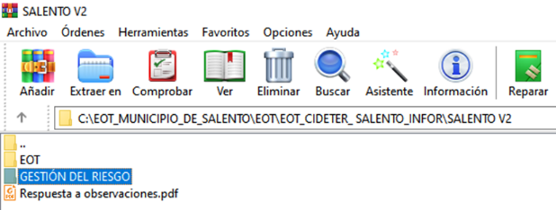  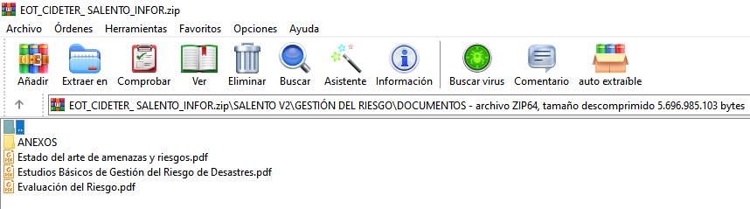  Lectura Carpeta digital GESTIÓN DEL RIESGO:  CARTOGRAFIA y  DOCUMENTOS  Apoyo equipo Técnico de EOT Ing. Geógrafa y ambiental María Camila Loaiza L
Se brindo apoyo en respuesta a solicitud de información por parte de la empresa consultora CIDETER S.A.S con el fin de subsanar observaciones realizadas por parte de la Corporación Autónoma Regional del Quindío.  (29/08/2023) | Desarrolla la(s) obligación (es): 2.1; 2.5; 2.6; 2.7. | Anexo_12_Apoyo respuesta CIDETER S.A.S  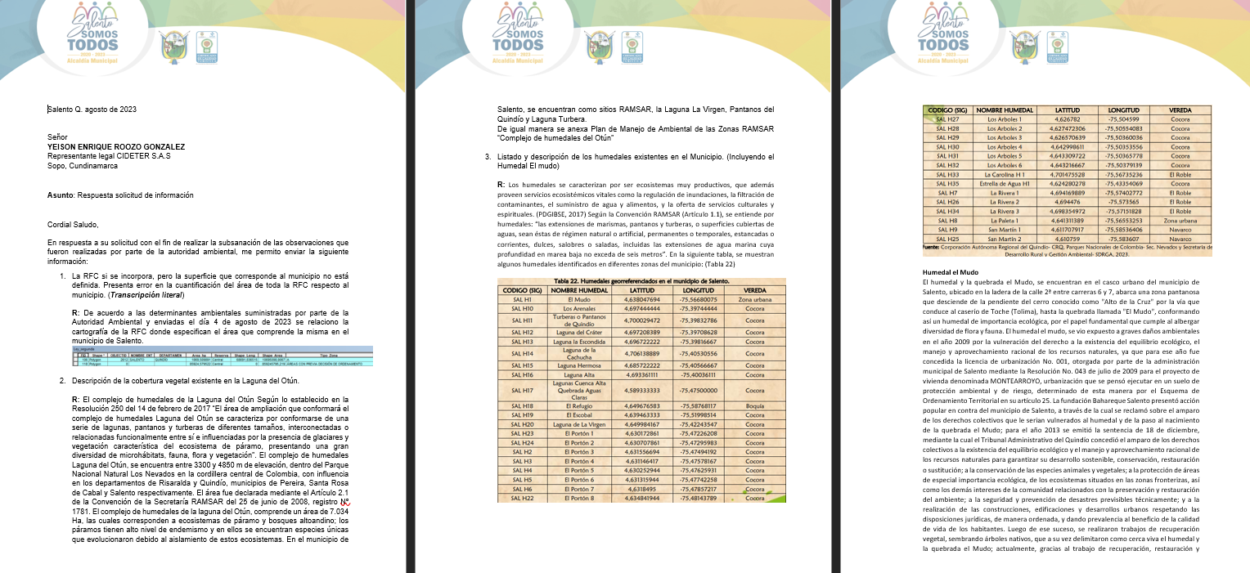
Se realizo oficio de reinicio de contrato de consultoría N° 002 del 2018, con el fin de que sean incluidas las nuevas determinantes ambientales.  (14/08/2023) | Desarrolla la(s) obligación (es): 1, 9 | Anexo_8_oficio reinicio contrato consultoría N° 002 de 2018
Se realizo mesa de trabajo con equipo de empresa consultora CIDETER S.A.S con el fin de definir tiempos de entrega para radicación nuevamente ante Corporación Autónoma Regional del Quindío, dado que se tuvo que realizar ajuste a nuevas determinantes.  (29/08/2023) | Desarrolla la(s) obligación (es): 1, 6, 9 | Anexo_13_mesa de trabajo equipo CIDETER S.A.S  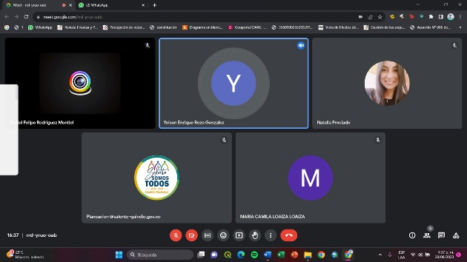
Asistencia a mesas de trabajo con la comunidad o representantes de las veredas y reuniones técnicas realizadas con las entidades correspondientes en el marco de acuerdos interinstitucionales y el apoyo como funcionarios de Planeación del Municipio a consultor en el marco de cumplimiento del Objeto del Contrato “Adelantar la construcción de los documentos técnicos, que permitirían la Revisión y Ajustes del Largo Plazo del Esquema de Ordenamiento Territorial (EOT) del Municipio de Salento”.  2.1. Asistir a las mesas de participación en el marco de la elaboración y ajuste del Esquema de Ordenamiento Territorial –EOT- del Municipio de Salento.  2.3. Asistir a las reuniones técnicas que se realizan con las entidades para la revisión del proceso en el marco de la actualización y ajuste del Esquema de Ordenamiento Territorial -EOT- de Salento.  2.7. Acompañamiento permanente y efectivo en la etapa de Concertación, consulta y Aprobación del EOT del Municipio de Salento. | Desarrolla la(s) obligación (es): 2.1; 2.3; 2.7. | 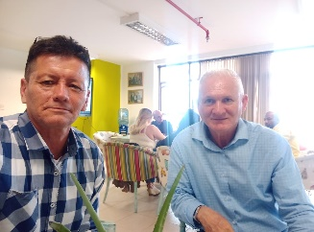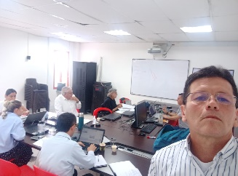  Se brindo acompañamiento a las mesas de trabajo realizadas por la administración.  Mesas de trabajo con UTP, CRQ en el marco del Plan de Manejo de la Cuenca alta del Rio Quindío DRMI, determinante en la modificación y ajuste al Esquema de Ordenamiento Territorial _EOT_ del Municipio de Salento, preparatorio para estancias de concertación y consulta.  Mesa técnica y de soporte de Planeación Departamental al proceso de Ordenamiento de los Municipios.
Se realizo oficio de suspensión de contrato de consultoría N° 002 de 2018, con el fin de esperar respuesta de otras entidades sobre información requerida por parte de la empresa CIDETER S.A.S.  (29/08/2023) | Desarrolla la(s) obligación (es): 1, 9 | Anexo_14_Oficio Suspensión CIDETER S.A.S  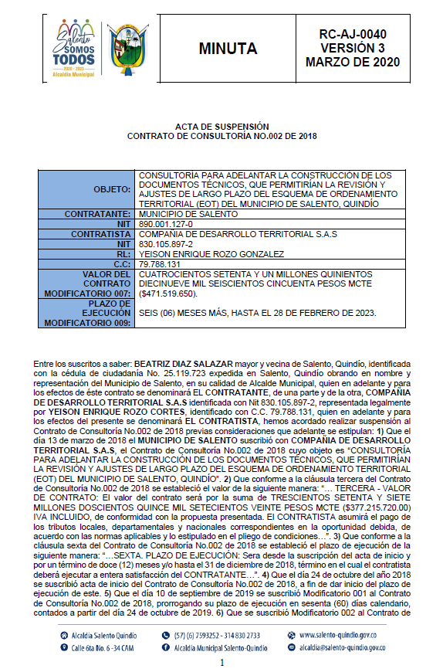
Convocatoria proceso de concertación  CONSEJO DE GOBIERNO MUNICIPAL  Tema de discusión EOT  2023-2034 | Desarrolla la(s) obligación (es): 2.1; 2.3; 2.6; 2.7. | Compilación de trabajos y observaciones realizados por parte de las mesas de trabajo, pendiente por realizar socialización ajustes a documentos según observaciones de secretarias y otros, debate y presentación equipo EOT a Organismo de gobierno Municipal.
2.9. Cumplir con el objeto de este contrato en defensa de los intereses jurídicos, económicos o de cualquier otra naturaleza del MUNICIPIO y aportar sus capacidades, conocimientos y aptitudes con la debida diligencia y oportunidad confidencialidad. | Desarrolla la(s) obligación (es): 2.9. | Apoyo en la proyección de solicitudes y respuestas, si es del caso, a la información solicitada por otras instituciones o a los derechos de petición presentados por la comunidad en general, así como los requerimientos realizados por los entes de control en el marco de cumplimiento del Objeto del Contrato “Adelantar la construcción de los documentos técnicos, que permitirían la Revisión y Ajustes del Largo Plazo del Esquema de Ordenamiento Territorial (EOT) del Municipio de Salento”.  Solicitud y consulta al Instituto Geográfico Agustín Codazzi, Sobre división Político Administrativa, ajustado al EOT.  Actualizaciones integrantes, logística y apoyo al proceso de Concertación y consulta con el Concejo Territorial de Planeación Participativa CTP
2.12. Asumir por su cuenta y riesgo el pago de los aportes al sistema de seguridad social, conforme a lo dispuesto por el articulo 50 la Ley 789 de 2002 y el articulo23 de la ley 1150 de 2007, modificatorio del artículo 41 de la ley 80 de 1993, este requisito debe acreditarse para cada pago derivado del contrato | Desarrolla la(s) obligación (es): 2.9. | 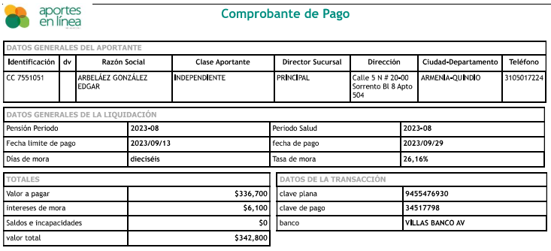


Teniendo en cuenta lo anterior evidenció las actividades realizadas en cumplimiento del objeto contractual y de las obligaciones durante el periodo informado. Todas las evidencias quedan en el anexo digital de igual manera en cada uno de los procesos en el Archivo de Gestión de Planeación.
Cordialmente,

_____________________________________________
Arquitecto. EDGAR ARBELÁEZ GONZÁLEZ
C.C. 7´551.051 de Armenia
Contratista

